**KIỂM TRA GIỮA KỲ 1 NH 2024-2025 MÃ ĐỀ : 101**

**Thời gian làm bài : 45 phút**

**PHẦN I. Câu trắc nghiệm nhiều phương án lựa chọn.** Thí sinh trả lời từ câu 1 đến câu 18. Mỗi câu hỏi thí sinh chỉ chọn một phương án.

**Câu 1:** Một học sinh tiến hành đo tốc độ của vật chuyển động tại phòng thí nghiệm. Phép đo tốc độ do học sinh này cho giá trị trung bình sau nhiều lần đo là  với sai số tuyệt đối tương ứng là . Chọn cách viết đúng kết quả phép đo.

**A.**  m/s. **B.** m/s.

**C.** m/s. **D.** m/s.

**Câu 2:** Một vật chuyển động theo quỹ đạo như hình vẽ (mũi tên chỉ hướng chuyển động). Hãy chọn kết luận đúng.

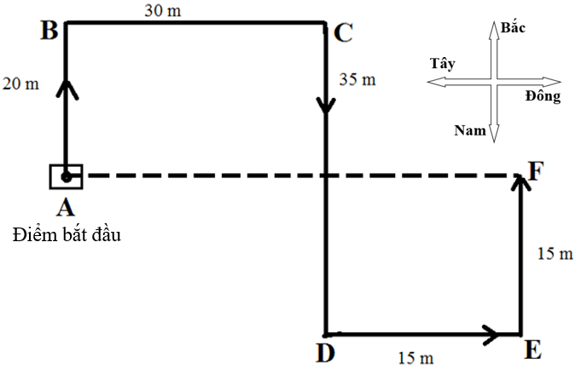

**A.** Từ D đến F, độ dịch chuyển của vật gần bằng 21,2 m hướng đông – bắc.

**B.** Khi đi từ A đến D, độ dịch chuyển của vật bằng 50 m hướng đông – nam.

**C.** Khi đi từ A đến E, độ dịch chuyển của vật bằng 60 m hướng đông – nam.

**D.** Khi đi từ A đến C, độ dịch chuyển của vật bằng 50 m hướng đông - bắc.

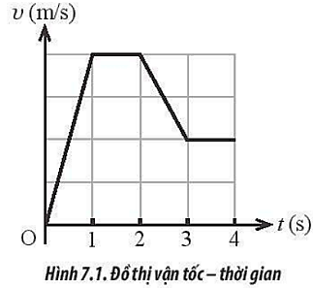**Câu 3:** Hình bên là đồ thị vận tốc – thời gian của một vật chuyển động thẳng. Trong khoảng thời gian nào gia tốc của vật có độ lớn lớn nhất?

**A.** Trong khoảng thời gian từ  đến 3s.

**B.** Trong khoảng thời gian từ  đến 2s.

**C.** Trong khoảng thời gian từ  đến 1s.

**D.** Trong khoảng thời gian từ  đến 4s.

**Câu 4:** Độ dịch chuyển của vật chuyển động là:

**A.** quãng đường vật đi được theo một hướng xác định.

**B.** khoảng cách mà vật di chuyển được trong một khoảng thời gian.

**C.** khoảng cách mà vật di chuyển được theo một hướng xác định.

**D.** là số đại số, có thể là: số dương, âm hoặc bằng không.

**Câu 5:** Một vật được thả rơi tự do từ độ cao h xuống mặt đất thì mất thời gian là 1s. Hỏi khi vật đó được thả rơi tự do từ độ cao 4h thì sẽ mất thời gian là:

**A.** 2s **B.** 4s **C.** s **D.** 8s

**Câu 6:** Một vật được thả rơi tự do tại nơi có gia tốc là g. Quãng đường vật rơi trong giây thứ hai là 14,73 m. Gia tốc g bằng

**A.** 7,36 m/s2. **B.** 9,81 m/s2 **C.** 9,82 m/s2 **D.** 9,80 m/s2

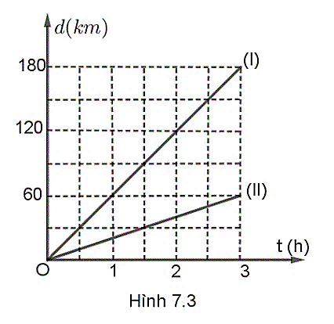

**Câu 7:** Cho đồ thị độ dịch chuyển – thời gian của hai chuyển động thẳng. Hãy chọn nhận định **sai** trong các nhận định sau.

**A.** Lúc 1,5 h, so với gốc O độ dịch chuyển của vật (1) có độ lớn d1 = 90 km.

**B.** Đồ thị của hai vật có độ dốc dương và không đổi.

**C.** Vật (1) có vận tốc lớn hơn vật (2).

**D.** Vật (1) có gia tốc lớn hơn vật (2).

**Câu 8:** Một chiếc xe đang chuyển động với vận tốc v0 thì hãm phanh chuyển động thẳng chậm dần đều với gia tốc a. Chọn chiều dương là chiều chuyển động của vật. Chọn nhận định đúng:

**A.** v0.a 0. **B.** v0.a < 0. **C.** v0.a > 0. **D.** v0.a  0.

**Câu 9:** Gia tốc của một vật chuyển động

**A.** là độ thay đổi độ dịch chuyển trong một đơn vị thời gian.

**B.** là độ thay đổi vận tốc trong một đơn vị thời gian.

**C.** là đại lượng vô hướng, có thể dương, âm hoặc bằng không.

**D.** cho biết sự nhanh hay chậm của chuyển động.

**Câu 10:** Một vật chuyển động thẳng có đồ thị độ dịch chuyển – thời gian như hình vẽ. Tìm kết luận **sai**:

t

d

do

O

t1

to

α

**A.** Tốc độ của vật được cho bởi .

**B.** Vật chuyển động với tốc độ không đổi.

**C.** Độ dốc của đồ thị có giá trị âm.

**D.** Giá trị độ dịch chuyển của vật bằng quãng đường vật đi được.

**Câu 11:** Một vật đi trên quỹ đạo như hình vẽ. Độ dịch chuyển và quãng đường vật đi được là:

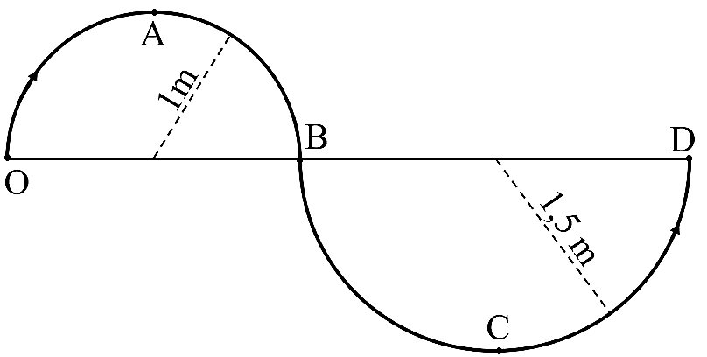

**A.**   **B.** 

**C.**  **D.** 

**Câu 12:** Một vật chuyển động thẳng biến đổi đều có gia tốc có độ lớn a = 2,75 m/s2. Độ lớn của độ thay đổi vận tốc trong thời gian 1,25 s bằng:

**A.** 3,45 m/s.  **B.** 3,44 m/s.  **C.** 2,20 m/s.  **D.** 0,45 m/s.

**Câu 13:** Trong chuyển động thẳng biến đổi đều, gia tốc

**A.** là một hằng số khác 0.

**B.** chỉ thay đổi hướng chứ không thay đổi về độ lớn.

**C.** có giá trị bằng 0.

**D.** có giá trị biến thiên theo thời gian.

**Câu 14:** Một chất điểm chuyển động trên một đường thẳng. Đồ thị độ dịch chuyển theo thời gian của chất điểm được mô tả như hình vẽ. Tốc độ trung bình của chất điểm trong khoảng thời gian từ 0 đến 5s là:

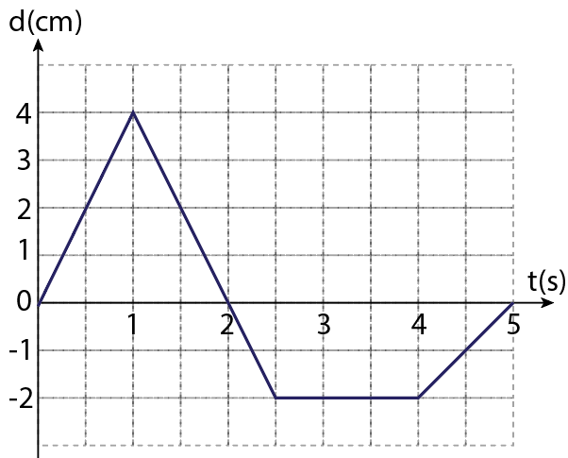

**A.** 2,4 cm/s.  **B.** 6,4 cm/s.  **C.** 1,6 cm/s.  **D.** 4,8 cm/s.

**Câu 15:** Khi vật đồng thời tham gia hai chuyển động theo hai phương và mỗi phương có một vận tốc là  và  thì vận tốc tổng hợp của vật được tính bằng biểu thức:

**A.**   **B.** v = v1 + v2  **C.**   **D.** 

**Câu 16:** Trong một lần thử xe ô tô, người ta xác định được độ dịch chuyển của xe theo thời gian như bảng sau.



Biết xe chuyển động thẳng theo một chiều nhất định. Vận tốc trung bình của ô tô trong 3 giây đầu tiên, trong 3 giây cuối cùng lần lượt là . Tổng (v1 + v2) **gần nhất** với giá trị nàosau đây?

**A.** 23 m/s. **B.** 28 m/s. **C.** 15 m/s. **D.** 19,2 m/s.

**Câu 17:** Khi nói về tốc độ trung bình và vận tốc trung bình, phát biểu nào sau đây là **sai**?

**A.** Tốc độ trung bình không cho biết hướng chuyển động của vật.

**B.** Khi vật chuyển động thẳng, độ lớn của vận tốc trung bình bằng tốc độ trung bình.

**C.** Tốc độ trung bình là đại lượng đặc trưng cho độ nhanh, chậm của một chuyển động.

**D.** Vận tốc trung bình trong thời gian t cùng hướng với độ dịch chuyển của vật trong thời gian t đó.

**Câu 18:** Chọn phát biểu đúng. Sự rơi tự do là

**A.** chuyển động thẳng có vận tốc không đổi.

**B.** chuyển động của các vật rơi trong không khí.

**C.** chuyển động thẳng có gia tốc không đổi.

**D.** chuyển động của vật khi bỏ qua lực cản.

**PHẦN II. Câu trắc nghiệm đúng sai.** Thí sinh trả lời từ câu 1 đến câu 4. **Trong mỗi ý a), b), c), d)** ở mỗi câu, thí sinh chọn đúng hoặc sai.

**Câu 1:** Trong thí nghiệm đo gia tốc rơi tự do, người ta dùng đồng hồ đo thời gian hiện số để đo thời gian vật rơi tự do đi quãng đường S không đổi. Thực hiện phép đo 5 lần, kết quả trong bảng dưới đây:



**a)** Đây là phép đo gián tiếp.

**b)** Giá trị trung bình 

**c)** Sai số tỉ đối của phép đo này bằng 2,24%.

**d)** Nếu bỏ qua sai số hệ thống thì: *sai số tuyệt đối của phép đo* = *sai số tỉ đối.*

**Câu 2:** Đồ thị vận tốc - thời gian của một ôtô đang chuyển động được mô tả như hình bên:

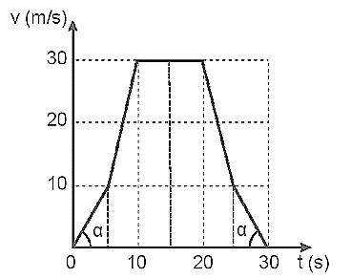

**a)** Ôtô chuyển động thẳng đều trong khoảng thời gian từ 10s đến 20s.

**b)** Gia tốc của ôtô trong 5s đầu và trong 5s cuối là bằng nhau.

**c)** Gia tốc của ôtô trong 10 giây đầu là 3 m/s2.

**d)** Quãng đường ôtô đi được trong 5s đầu và trong 5s cuối là bằng nhau.

**Câu 3:** Khảo sátmột vật đang ở vị trí O cách mặt đất một độ cao h, gia tốc rơi tự do tại nơi khảo sát là g = 9,8 m/s2. Bỏ qua mọi lực cản.

**a)** Từ O nếu vật được thả rơi, thì vận tốc khi vật chạm đất có thể tính theo công thức: v = 2gh.

**b)** Cho h = 50 m, xét trường hợp vật được thả rơi. Thời gian rơi của vật (làm tròn kết quả đến chữ số hàng phần mười) là 3,2 s.

**c)** Từ O nếu vật được ném ngang với vận tốc v0 , thì khi tầm ném xa của vật được xác định L = .

**d)** Từ O nếu vật được ném ngang với vận tốc v0, sau thời gian t vật chưa chạm đất, thì góc α hợp bởi vận tốc của vật so với phương thẳng đứng được xác định .

**Câu 4:** Một chiếc thuyền buồm chạy ngược dòng sông với vận tốc v1, sau thời gian t = 1,2 (h) đi được 10,0 km. Nước chảy với vận tốc v2 = 2,0 km/h.

**a)** Vận tốc tổng hợp của thuyền có độ lớn tính bằng: v = v1 + v2

**b)** Vận tốc tổng hợp của thuyền bằng 6,3 km/h, ngược dòng nước.

**c)** Vận tốc tổng hợp của thuyền tính bằng công thức: 

**d)** Độ dịch chuyển tổng hợp của thuyền có độ lớn tính bằng d = (v1 + v2).t

**PHẦN III. Câu trắc nghiệm trả lời ngắn.** Thí sinh trả lời từ câu 1 đến câu 6.

**Câu 1:** Hình bên là đồ thị vận tốc – thời gian của một chuyển động thẳng. Nếu v1 + v2 = 10 m/s và t2 – t1 = 6 s thì quãng đường vật đi trong thời gian này là bao nhiêu mét ?

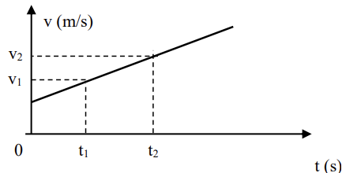

**Câu 2:** Cho đồ thị độ dịch chuyển- thời gian của hai chuyển động thẳng như hình vẽ. Gọi v1 và v2 lần lượt là vận tốc của vật (1) và vật (2). Tính .

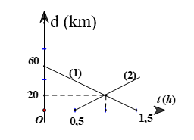

**Câu 3:** Một người đi xe đạp chuyển động nhanh dần đều đi được s1 = 24 m, s2 = 64 m trong 2 khoảng thời gian liên tiếp bằng nhau là 4 s. Quãng đường đi được của người đó trong 4 s tiếp theo bằng bao nhiêu mét?

**Câu 4:** Một xe ô tô được tăng tốc với gia tốc không đổi từ vận tốc 10 m/s đến vận tốc 30 m/s trên một đoạn đường thẳng dài 50 m. Trong 1 s, độ thay đổi vận tốc của ô tô là bao nhiêu m/s?

**Câu 5:** Một người đang lái xe thẳng đều với vận tốc 60 km/h. Người đó phát hiện ra một chướng ngại vật ở phía trước và lập tức phanh xe lại sau 1 giây phát hiện chướng ngại vật. Gia tốc của xe khi phanh có độ lớn là 4 m/s2. Quãng đường xe đi được cho đến khi dừng lại từ lúc phát hiện chướng ngại vật bằng bao nhiêu mét (m) ? (Làm tròn kết quả đến chữ số hàng phần mười).

**Câu 6:** Một bạn học sinh đi bộ từ nhà đến trường. Trong một nữa quãng đường đầu xem như đi đều với tốc độ 1 m/s, nhưng vì sợ muộn học nên trong một nữa quãng đường cuối bạn ấy chạy với tốc độ trung bình 3 m/s. Tính tốc độ trung bình của bạn ấy trên cả đoạn đường từ nhà đến trường.

**-------------- HẾT ---------------**

*- Thí sinh không được sử dụng tài liệu;*

*- Cán bộ coi thi không giải thích gì thêm.*